Российская Федерация

Республика Хакасия

Алтайского района

Администрация Изыхского сельсовета

РАСПОРЯЖЕНИЕ

02.09.2015 № 39

п. Изыхские Копи

|  |  |
| --- | --- |
| Об утверждении схемы размещения минерализованных полос, источников водоснабжения, сил и средств пожаротушения на территории Изыхского сельсовета |  |

Руководствуясь Федеральным законом от 21 декабря 1994 года N 69-ФЗ «О пожарной безопасности», уставом муниципального образования Изыхский сельсовет:

1.Утвердить схемы размещения минерализованных полос, источники водоснабжения, силы и средства пожаротушения на территории Изыхского сельсовета (приложения )

2. Контроль за выполнением данного распоряжения оставляю за собой.

Глава Изыхского сельсовета А.В. Кононов

|  |  |
| --- | --- |
|  | УТВЕРЖДАЮ:  Глава Изыхского сельсовета  ____________________ А.В. Кононов  « 02 » сентября 2015 года |

**Схема размещения минерализованных полос на территории Изыхского сельсовета**

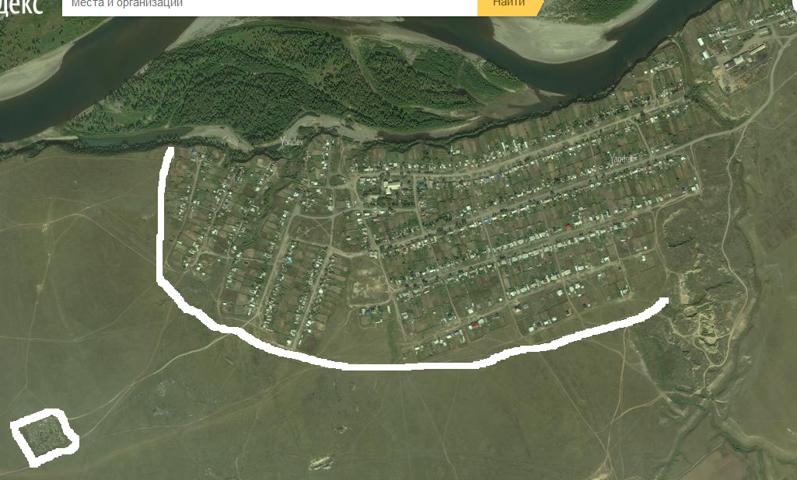

|  |  |
| --- | --- |
|  | Приложение № 2 к распоряжению № 39 от « 02 » сентября 2015 года |
|  | УТВЕРЖДАЮ:  Глава Изыхского сельсовета  ____________________ А.В. Кононов  « 02 » сентября 2015 года |

**Размещение источников водоснабжения на территории Изыхского сельсовета**

- количество пожарных водоемов и места их расположения – притока правого берега р. Абакан на протяжении всего поселка Изыхские Копи;

- водонапорная башня поселка – одна, установлена по адресу: п. Изыхские Копи, ул. Новая дом 2а.

**местоположения гидрантов, п. Изыхские Копи :**

1. ул. Песчаная 28

2. ул. Новая 48

3. ул. Шахтовая 33-1

4. ул. Шахтовая 19

5. ул. Новая 2

6. ул. 50 лет Октября 2

7. ул. Ленина 3

8. ул. Майская 20

9. ул. Майская 24

10. пер. Клубный (детский сад)

11. ул. Октябрьская 2

12. ул. Октябрьская 12 (ФАП)

13. ул. Октябрьская 30

14. ул. Октябрьская 48

15. ул. октябрьская 64

16. ул. Октябрьская 76

17. ул. Октябрьская 86

18. ул. Октябрьская 87а

19. ул. Майская 52

20. ул. Шахтовая 32

21. ул. Шолохова 21